中國文化大學教育部高教深耕計畫計畫成果紀錄表

子計畫 | B2-1 建構中華文化軸線計畫
具體作法 | 舉辦微學分課程
主題 | 形神之辯－－從薪火/燭火之喻談起
內容  （活動內容簡述/執行成效） | 主辦單位：哲學系  活動日期：107年10月25日  活動地點：大典416  主 講 者：陳佩君  參與人數： 33 人（教師 0 人、學生 33 人、行政人員 0 人、校外 0 人）  內 容：中華文化特色微學分課程  執行成效：從薪火/燭火之喻談形神之辯。
活動照片  (檔案大小以不超過2M為限) | 活動照片電子檔名稱  (請用英數檔名) | 活動照片內容說明(每張20字內)
 | 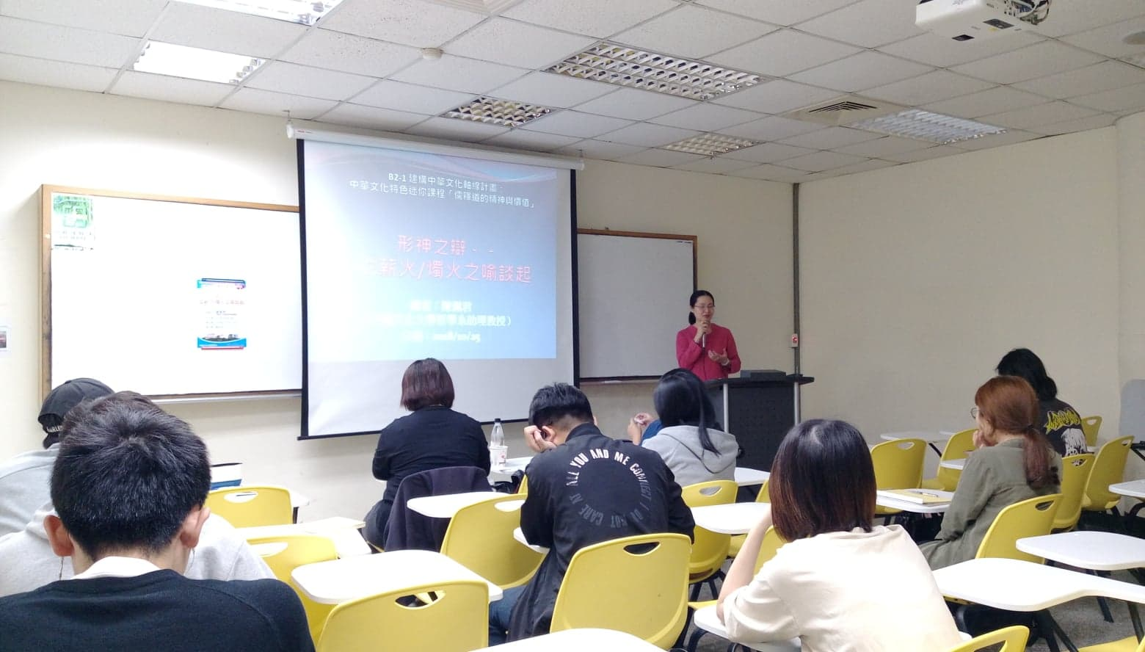 | 說明本次講題。
 | 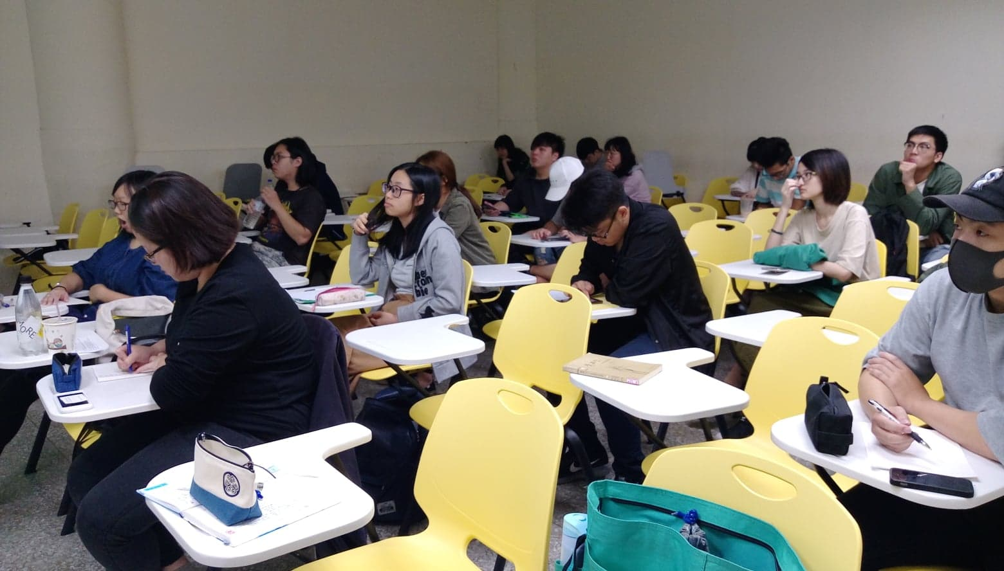 | 同學認真聽講。
 | 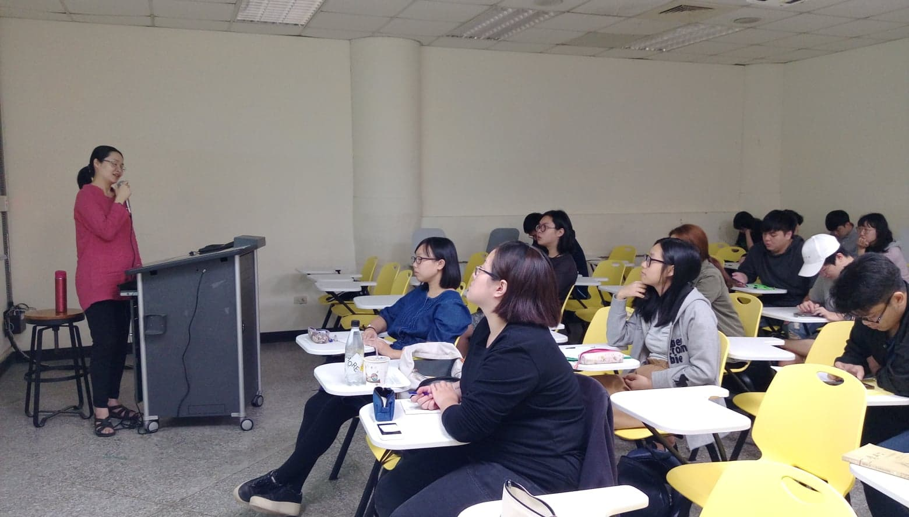 | 說明形神之辯。
 | 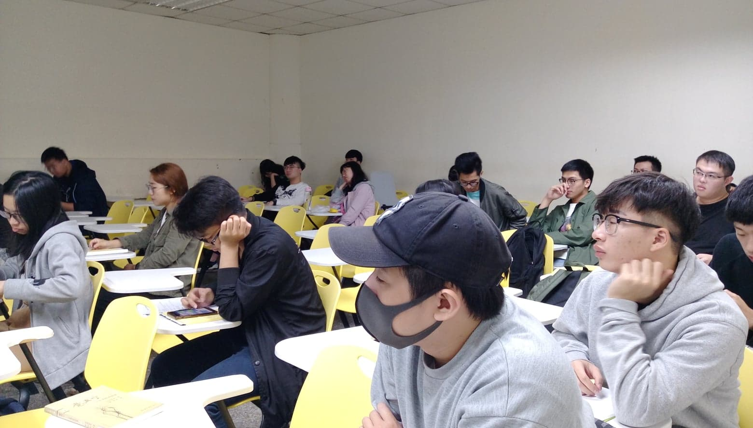 | 同學認真聽講。
備註：活動照片請附上原始照片一併回傳
附件檔案 | 附件檔案名稱  (請用英數檔名) | 附件名稱

